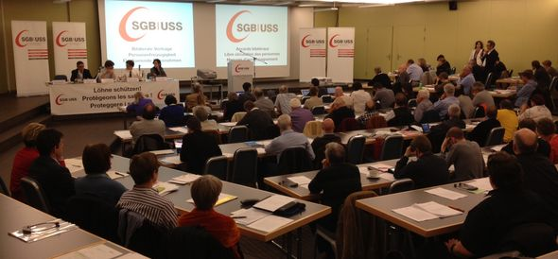

Veraltete Instrumente zum Lohnschutz modernisieren
SGB-Delegierte fordern schärfere flankierende Massnahmen
In der Schweiz werden vergleichsweise hohe Löhne bezahlt. Diese Löhne sind jedoch zu wenig geschützt. Die Instrumente zum Lohnschutz sind veraltet, die wichtigsten stammen aus den 50er Jahren. Sie müssen modernisiert und den Realitäten im heutigen Arbeitsmarkt mit Personenfreizügigkeit angepasst werden. Dies fordern die Delegierten des Schweizerischen Gewerkschaftsbundes (SGB) an ihrer Versammlung vom Montag zum Thema „Bilaterale Verträge und Flankierende Massnahmen".
Wer in der Schweiz arbeitet, muss einen Schweizer Lohn erhalten und zu Schweizer Arbeitsbedingungen beschäftigt werden. Das verlangen die Flankierenden Massnahmen zur Personenfreizügigkeit. Dieser Grundsatz wird heute jedoch nur ungenügend umgesetzt. Voraussetzung sind gute, verbindliche Mindestlöhne. Dank ihnen können Lohndrücker unter den Arbeitgebern zur Rechenschaft gezogen und gebüsst werden.
In der Schweiz sind die Instrumente jedoch veraltet, um überall verbindliche Mindestlöhne als Leitplanken zu setzen und damit die Schweizer Löhne effektiv zu schützen. Das Gesetz für die Allgemeinverbindlich-Erklärung (AVE) von Gesamtarbeitsverträgen (GAV) etwa stammt aus den 50er Jahren. Im Vergleich zu damals ist der Arbeitsmarkt wegen der Personenfreizügigkeit heute aber viel offener, sind die Schweizer Firmen viel internationaler. Zudem arbeiten viel weniger Beschäftigte im Sekundärsektor, der traditionell über eine grössere GAV-Abdeckung verfügt. Die Hürden sind heute zu hoch, um einen GAV für allgemeinverbindlich zu erklären. Darum gibt es zu viele Branchen ohne GAV und Mindestlöhne. Die Instrumente zum Schutz der Löhne über Mindestlöhne müssen deshalb modernisiert werden, forderten die SGB-Delegierten einstimmig in einem Grundsatzpapier.
So sollen GAV „aus öffentlichem Interesse“ allgemeinverbindlich erklärt werden können. Etwa bei Gefahr von Lohndruck, Lohnunterbietungen, Lohndiskriminierung der Frauen oder einem sozialpolitisch unerwünschten Lohnniveau. Das Firmen-Quorum bei der AVE wird gestrichen (heute müssen mind. 50 Prozent der Firmen dem GAV angeschlossen sein).
Wer staatliche Subventionen erhält oder einen öffentlichen Auftrag ausführen will, soll künftig nicht nur die orts-, berufs- und branchenüblichen Arbeitsbedingungen einhalten müssen. Wer Subventionen erhält, muss mit einer repräsentativen Gewerkschaft einen GAV aushandeln. Ansonsten muss ein Normalarbeitsvertrag (NAV) die Mindestlöhne sichern. Bei der Auftragsvergabe müssen GAV zu einem Zuschlagskriterium werden.
Ist in einer Branche kein GAV möglich, weil beispielsweise die Sozialpartner fehlen, sollen bei „öffentlichem Interesse“ Mindestlöhne in einem NAV erlassen werden. Die Mindestlöhne müssen so hoch sein, dass die üblichen Löhne in einer Branche abgesichert werden.
Ausserdem müssen zur Durchsetzung der Flankierenden die Kontrollen intensiviert werden. Besonders in Grenzregionen braucht es eine Kontrolloffensive, die der Bund finanziell unterstützen muss. Bei Verstössen müssen die Lohndrücker härter bestraft werden – u.a. über höhere Bussen.
Gewerkschafterinnen und Gewerkschafter übernehmen bei der Kontrolle der Arbeitsbedingungen eine wichtige Rolle. Wer sich gegen Missbräuche im Betrieb einsetzt, muss vor Repression und Kündigung geschützt werden.
In einer einstimmig beschlossenen Resolution appellierten die Delegierten an den Bundesrat und die Verwaltung, Arbeitszeitkontrollen durchzusetzen und den Kreis jener nicht auszuweiten, die auf die Erfassung ihrer Arbeitszeit verzichten können. Ebenfalls einstimmig appellierten die Delegierten ans Parlament, auf einen Kahlschlag beim Bundespersonal und damit auf den Abbau von 2000 Stellen zu verzichten und in der laufenden Session nicht auf das Konsolidierungs- und Aufgabenüberprüfungspakets KAP einzutreten.

Auskünfte: Daniel Lampart, SGB-Sekretariatsleiter und Chefökonom, 079 205 69 11
SGB, 3.6.2013.
Personen > Lampart Daniel. Personenfreizügigkeit. GAV. SGB. 2013-06-03.

